Documentación Casos de Uso

Referencia |  | CU 01, CU 038
Caso de Uso: |  | Registrar y consultar usuarios
Fecha: |  | 12 de Diciembre del 2025
Version: |  | 1
Autor: |  | Mariana Zukin, Anyela Sosa, Monica Robledo, Gabriel Olaya
Actor: |  | Usuario, Administrador
Tipo de caso: |  | Primario
Descripción: |  | Permite que un usuario cree una cuenta en el sistema ingresando sus datos personales para acceder a las funcionalidades de la plataforma. Adicionalmente, el administrador podrá consultar la lista de usuarios registrados para fines de gestión y control.
Referencias cruzadas | Casos de uso con que se relaciona | Incluye: CU 038- Consultar usuarios  Extiende: Ninguno
Referencias cruzadas | Requerimientos funcionales | RF-01: El sistema debe permitir registrar nuevos usuarios.  RF-038: El sistema debe permitir al administrador consultar los usuarios registrados.
Precondiciones: |  | - El sistema debe estar en funcionamiento.  - El usuario no debe estar previamente registrado.  - El administrador debe haber iniciado sesión para consultar usuarios.
Flujo Principal, Básico o Normal (Escenario Principal): |  | - El usuario selecciona “Registrarse”.  - El sistema muestra el formulario de registro.  - El usuario ingresa nombre, correo y contraseña.  - El usuario envía los datos.  - El sistema valida los datos  - El sistema muestra un mensaje de registro exitoso.  - El sistema crea la cuenta.  - El Administrador podrá consultar usuarios  - El Administrador selecciona “Usuarios” en su interfaz  - El sistema muestra lista completa
Flujos alternativos (Excepciones) - como un else |  | A1. Datos incompletos o inválidos  5.a El sistema detecta campos vacíos o con formato incorrecto.  5.a.1 El sistema solicita corregir la información antes de continuar.  A2. Correo electrónico ya registrado  5.b El sistema detecta que el correo ya existe en la base de datos.  5.b.1 El sistema muestra un mensaje solicitando ingresar un correo diferente.  A3. Error al consultar usuarios  10.a El sistema presenta un error al cargar la lista de usuarios.  10.a.1 El sistema muestra el mensaje: “No fue posible cargar los usuarios, intente más tarde”.
PostCondiciones: |  | - El usuario queda registrado correctamente en el sistema.  - La información del usuario queda almacenada en la base de datos.  - El administrador puede visualizar la lista de usuarios registrados.
Frecuencia esperada |  | 200 veces diarias
Prioridad |  | Alta
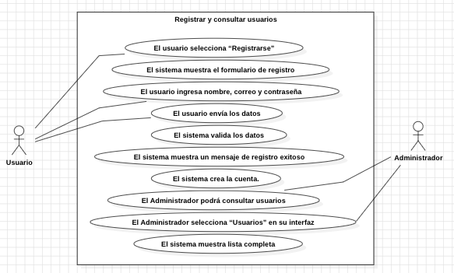

Referencia |  | CU 02
Caso de Uso: |  | Iniciar Sesión
Fecha: |  | 12 de Diciembre del 2025
Version: |  | 1
Autor: |  | Mariana Zukin, Anyela Sosa, Monica Robledo, Gabriel Olaya
Actor: |  | Usuario, Vendedor, Administrador
Tipo de caso: |  | Primario
Descripción: |  | Permite que cualquier actor registrado (usuario, vendedor o administrador) acceda al sistema mediante la validación de sus credenciales, otorgándole acceso a las funcionalidades correspondientes según su rol.
Referencias cruzadas | Casos de uso con que se relaciona | Incluye: Validar datos  Extiende: Ninguno
Referencias cruzadas | Requerimientos funcionales | RF-02: El sistema debe permitir el inicio de sesión de los actores registrados.
Precondiciones: |  | - El actor debe estar previamente registrado en el sistema.  - El sistema debe estar en funcionamiento.  - El sistema debe tener conexión con la base de datos.
Flujo Principal, Básico o Normal (Escenario Principal): |  | - El actor selecciona “Iniciar sesión”.  - El sistema muestra el formulario.  - El actor ingresa correo y contraseña.  - El sistema valida los datos.  - El sistema verifica las credenciales en la base de datos.  - El sistema identifica el rol.  - El sistema redirige al panel según rol.
Flujos alternativos (Excepciones) - como un else |  | A1. Campos obligatorios vacíos  4.a El sistema detecta campos vacíos.  4.a.1 El sistema solicita completar la información requerida.  A2. Credenciales incorrectas  5.a El sistema detecta que el correo o la contraseña son incorrectos.  5.a.1 El sistema muestra el mensaje: “Correo o contraseña incorrectos”.  A3. Error de conexión  5.b El sistema presenta un error al conectarse con la base de datos.  5.b.1 El sistema muestra el mensaje: “Error temporal, intente más tarde”.
PostCondiciones: |  | - Se crea una sesión activa para el actor.  - El actor accede al sistema según su rol asignado.
Frecuencia esperada |  | 200 inicios por día
Prioridad |  | Alta
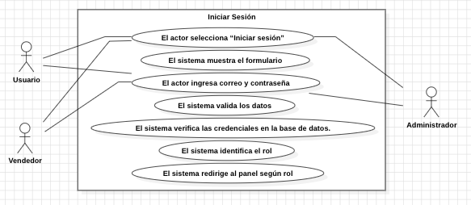

Referencia |  | CU 03
Caso de Uso: |  | Recuperar contraseña
Fecha: |  | 12 de Diciembre del 2025
Version: |  | 1
Autor: |  | Mariana Zukin, Anyela Sosa, Monica Robledo, Gabriel Olaya
Actor: |  | Usuario, Vendedor, Administrador
Tipo de caso: |  | Secundario
Descripción: |  | Permite a cualquier actor registrado restablecer su contraseña mediante el envío de un enlace seguro al correo electrónico asociado a su cuenta, garantizando la recuperación del acceso al sistema.
Referencias cruzadas | Casos de uso con que se relaciona | Incluye: Enviar Correo de Recuperación  Extiende: Ninguno
Referencias cruzadas | Requerimientos funcionales | RF-03: El sistema debe permitir la recuperación de contraseñas.
Precondiciones: |  | - El actor debe estar previamente registrado en el sistema.  - El sistema debe estar en funcionamiento.  - El sistema debe contar con servicio de correo electrónico activo.
Flujo Principal, Básico o Normal (Escenario Principal): |  | - El actor selecciona “¿Olvido su contraseña?”.  - El sistema solicita correo electrónico.  - El actor ingresa correo.  - El sistema valida la existencia del correo.  - El sistema ejecuta “Enviar correo de recuperación”.  - El actor accede al enlace y define nueva contraseña.  - El sistema valida la nueva contraseña.  - El sistema guarda la nueva contraseña.
Flujos alternativos (Excepciones) - como un else |  | A1. Correo no registrado  4.a El sistema detecta que el correo no existe.  4.a.1 El sistema muestra el mensaje: “El correo ingresado no se encuentra registrado”.  A2. Error al enviar el correo  5.a El sistema presenta un fallo en el servicio de correo.  5.a.1 El sistema muestra el mensaje: “No fue posible enviar el correo de recuperación”.  A3. Contraseña no válida  8.a El sistema detecta que la contraseña no cumple las políticas de seguridad.  8.a.1 El sistema solicita ingresar una nueva contraseña válida.
PostCondiciones: |  | - La contraseña del actor queda actualizada en el sistema.  - El actor puede iniciar sesión con la nueva contraseña.
Frecuencia esperada |  | 20 solicitudes diarias
Prioridad |  | Media
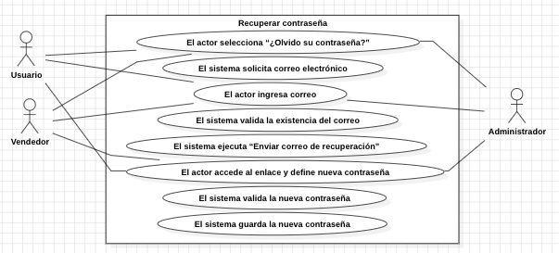

Referencia |  | CU 04
Caso de Uso: |  | Administrar perfil de usuario
Fecha: |  | 12 de Diciembre del 2025
Version: |  | 1
Autor: |  | Mariana Zukin, Anyela Sosa, Monica Robledo, Gabriel Olaya
Actor: |  | Usuario
Tipo de caso: |  | Primario
Descripción: |  | Permite al usuario gestionar completamente su perfil dentro del sistema. Incluye la visualización de la información personal, la actualización de los datos de usuario, la consulta del historial de compras y la eliminación definitiva de la cuenta.
Referencias cruzadas | Casos de uso con que se relaciona | Incluye: Ninguno  Extiende: CU-05 Modificar datos de usuario.  CU-06 Consultar historial de compras.  CU-07 Eliminar cuenta de usuario.
Referencias cruzadas | Requerimientos funcionales | RF-04:El sistema debe permitir al usuario ver su perfil y datos personales.  RF-05: El sistema debe permitir al usuario modificar sus datos personales.  RF-06: El sistema debe permitir al usuario consultar su historial de compras.  RF-07: El sistema debe permitir al usuario eliminar su cuenta de forma permanente.
Precondiciones: |  | - El usuario debe haber iniciado sesión.  - La cuenta debe existir en la base de datos.  - El sistema debe estar en funcionamiento.
Flujo Principal, Básico o Normal (Escenario Principal): |  | - El usuario selecciona la opción “Perfil”.  - El sistema muestra la información del usuario.  - El usuario selecciona la acción que desea realizar.  - El usuario selecciona “Editar”.  - El sistema muestra un formulario editable.  - El usuario modifica datos personales.  - El sistema valida y guarda los nuevos datos ingresados.  - El sistema confirma que la información fue actualizada.  - El usuario selecciona “Historial”.  - El sistema muestra la lista de compras realizadas.  - El usuario puede seleccionar una compra para ver los detalles.  - El sistema muestra información detallada de la compra.  - El usuario selecciona “Eliminar cuenta”.  - El sistema solicita confirmación.  - El usuario confirma la acción.  - El sistema elimina la cuenta del usuario.  - El sistema cierra la sesión automáticamente.
Flujos alternativos (Excepciones) - como un else |  | A1. Datos inválidos al modificar el perfil  7.a El sistema detecta datos incorrectos o incompletos.  7.a.1 El sistema solicita corregir la información antes de continuar.  A2. Correo electrónico duplicado  7.b El sistema detecta que el correo ya existe en la base de datos.  7.b.1 El sistema solicita ingresar un correo diferente.  A3. No existen compras registradas  10.a El sistema muestra el mensaje: “Aún no has realizado compras”.  A4. Cancelación de eliminación de cuenta  14.a El usuario selecciona la opción “Cancelar”.  14.a.1 El sistema regresa al menú principal del perfil sin eliminar la cuenta.
PostCondiciones: |  | - Los datos del usuario pueden haber sido actualizados correctamente.  - El historial de compras puede haber sido consultado.  - La cuenta puede haber sido eliminada permanentemente, si esa fue la acción seleccionada.
Frecuencia esperada |  | Muy alta, uso frecuente.
Prioridad |  | Alta

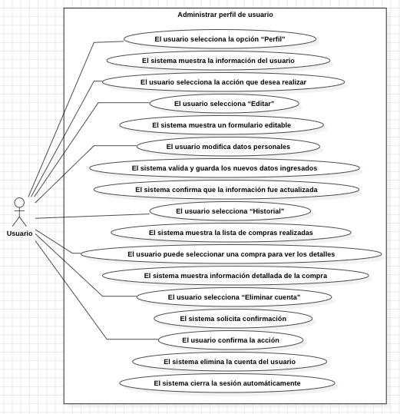

Referencia |  | CU 08
Caso de Uso: |  | Ver mapa digital
Fecha: |  | 12 de Diciembre del 2025
Version: |  | 1
Autor: |  | Mariana Zukin, Anyela Sosa, Monica Robledo, Gabriel Olaya
Actor: |  | Usuario
Tipo de caso: |  | Secundario
Descripción: |  | Permite al usuario acceder al mapa digital interactivo del mercado de las pulgas de San Alejo para visualizar la ubicación de los negocios registrados y consultar la información básica de cada uno.
Referencias cruzadas | Casos de uso con que se relaciona | Incluye: Ninguno  Extiende: Ninguno
Referencias cruzadas | Requerimientos funcionales | RF-08: El sistema debe mostrar un mapa digital interactivo.  RF-21: El sistema debe mostrar el perfil del negocio seleccionado.
Precondiciones: |  | - El sistema debe estar en funcionamiento.  - Deben existir negocios registrados y aprobados en el sistema.  - El usuario debe tener acceso a la plataforma.
Flujo Principal, Básico o Normal (Escenario Principal): |  | - El usuario selecciona la opción “Mapa del mercado de las pulgas de San Alejo”.  - El sistema carga el mapa.  - El sistema muestra los negocios disponibles con su ubicación.  - El usuario puede seleccionar un negocio para ver el perfil del negocio.  - El sistema muestra el perfil del negocio.
Flujos alternativos (Excepciones) - como un else |  | A1. Error al cargar el mapa  2.a El sistema presenta un error al cargar el mapa.  2.a.1 El sistema muestra el mensaje: “No fue posible cargar el mapa, intente nuevamente más tarde”.  A2. Negocio no disponible  4.a El sistema detecta que el negocio seleccionado no está disponible.  4.a.1 El sistema muestra el mensaje: “El negocio seleccionado no se encuentra disponible”.
PostCondiciones: |  | - El usuario visualiza correctamente el mapa digital.  - El usuario puede consultar la ubicación y el perfil de los negocios registrados.
Frecuencia esperada |  | Alta
Prioridad |  | Media

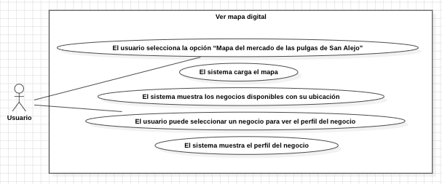

Referencia |  | CU 09
Caso de Uso: |  | Ver catálogo de productos
Fecha: |  | 12 de Diciembre del 2025
Version: |  | 1
Autor: |  | Mariana Zukin, Anyela Sosa, Monica Robledo, Gabriel Olaya
Actor: |  | Usuario
Tipo de caso: |  | Primario
Descripción: |  | Permite al usuario navegar por el catálogo de productos, realizar búsquedas, consultar el detalle de cada producto y, adicionalmente, comentar y calificar los productos publicados por los vendedores..
Referencias cruzadas | Casos de uso con que se relaciona | Incluye: CU 024 Gestionar productos  Extiende: CU 010 Consultar productos  CU 011 Ver detalle de producto  CU 012 Comentar y calificar producto
Referencias cruzadas | Requerimientos funcionales | RF-09: El sistema debe mostrar el catálogo de productos disponibles.  RF-010: El sistema debe permitir consultar productos.  RF-011: El sistema debe mostrar el detalle del producto seleccionado.  RF-012: El sistema debe permitir comentar y calificar productos.  RF-024: El sistema debe permitir mostrar los productos gestionados por los vendedores.
Precondiciones: |  | - El sistema debe estar en funcionamiento.  - Deben existir productos registrados y activos en el sistema.  - El usuario debe estar registrado para comentar y calificar productos.
Flujo Principal, Básico o Normal (Escenario Principal): |  | - El usuario selecciona la opción “Catálogo”.  - El sistema carga los productos gestionados por el vendedor.  - El usuario puede consultar productos.  - El usuario ingresa criterios de búsqueda.  - El sistema muestra resultados de la consulta.  - El usuario selecciona un producto para ver detalles.  - El sistema muestra el detalle del producto.  - El usuario puede ver imágenes, descripción y calificaciones.  - El usuario selecciona “Comentar y calificar”.  - El sistema muestra el formulario.  - El usuario escribe el comentario y elige la calificación.  - El sistema valida y guarda la información.  - El sistema confirma la publicación.
Flujos alternativos (Excepciones) - como un else |  | A1. Consulta sin resultados  5.a El sistema no encuentra productos que coincidan con la búsqueda.  5.a.1 El sistema muestra el mensaje: “No se encontraron productos”.  A2. Producto no disponible  7.a El sistema detecta que el producto no se encuentra disponible.  7.a.1 El sistema muestra el mensaje: “Producto no disponible”.  A3. Campos vacíos o inválidos  12.a El sistema detecta campos vacíos o datos inválidos en el formulario.  12.a.1 El sistema solicita completar o corregir la información antes de continuar.
PostCondiciones: |  | - El usuario puede haber consultado uno o varios productos.  - El comentario y la calificación quedan almacenados y visibles en el producto.  - El catálogo permanece actualizado con las nuevas interacciones del usuario.
Frecuencia esperada |  | Muy alta
Prioridad |  | Alta
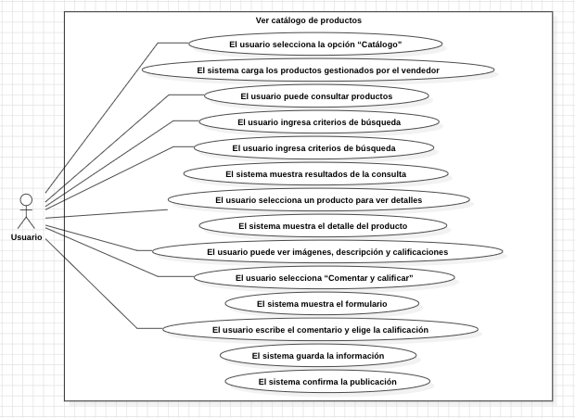

Referencia |  | CU 013, CU 036
Caso de Uso: |  | Ver lista de negocios
Fecha: |  | 12 de Diciembre del 2025
Version: |  | 1
Autor: |  | Mariana Zukin, Anyela Sosa, Monica Robledo, Gabriel Olaya
Actor: |  | Usuario, Administrador
Tipo de caso: |  | Primario
Descripción: |  | Permite visualizar la lista de negocios activos que han sido previamente aprobados por el administrador. El administrador puede gestionar la aprobación o rechazo de negocios, mientras que el usuario puede consultar la lista y acceder al perfil de cada negocio.
Referencias cruzadas | Casos de uso con que se relaciona | Incluye: CU 036 Consultar lista de negocios  Extiende: Ninguno
Referencias cruzadas | Requerimientos funcionales | RF-013: El sistema debe permitir al usuario visualizar la lista de negocios aprobados.  RF-021: El sistema debe permitir consultar el perfil de un negocio.  RF-035: El sistema debe permitir al administrador aprobar o rechazar negocios registrados.  RF-036: El sistema debe generar y mantener actualizada la lista de negocios aprobados.
Precondiciones: |  | - El sistema debe estar en funcionamiento.  - Deben existir negocios registrados en el sistema.  - El administrador debe haber iniciado sesión para aprobar o rechazar negocios.
Flujo Principal, Básico o Normal (Escenario Principal): |  | - El administrador accede al módulo de gestión de negocios.  - El administrador aprueba o rechaza los negocios registrados.  - El sistema actualiza la lista de negocios aprobados.  - El usuario selecciona la opción “Negocios”.  - El sistema muestra la lista de negocios aprobados por el administrador.  - El usuario selecciona un negocio de la lista.  - El sistema muestra el perfil del negocio seleccionado.  - El usuario visualiza la información del negocio y los productos asociados.
Flujos alternativos (Excepciones) - como un else |  | A1. No existen negocios aprobados  5.a El sistema detecta que no hay negocios aprobados.  5.a.1 El sistema muestra el mensaje: “No hay negocios disponibles en este momento”.  A2. Error al cargar la lista de negocios  5.b El sistema presenta un error al cargar la lista.  5.b.1 El sistema muestra el mensaje: “No fue posible cargar la lista de negocios”.  A3. Negocio no disponible  6.a El sistema detecta que el negocio seleccionado ya no se encuentra activo.  6.a.1 El sistema muestra el mensaje: “El negocio seleccionado no se encuentra disponible”.
PostCondiciones: |  | - La lista de negocios aprobados queda actualizada.  - El usuario puede visualizar la información y productos de los negocios aprobados.
Frecuencia esperada |  | Alta
Prioridad |  | Alta
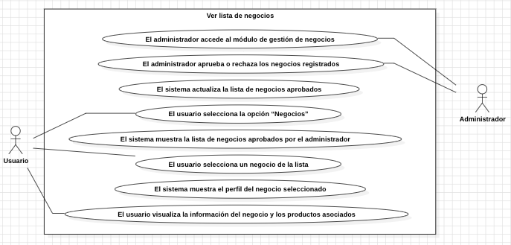

Referencia |  | CU 014
Caso de Uso: |  | Gestionar carrito de compras
Fecha: |  | 12 de Diciembre del 2025
Version: |  | 1
Autor: |  | Mariana Zukin, Anyela Sosa, Monica Robledo, Gabriel Olaya
Actor: |  | Usuario
Tipo de caso: |  | Primario
Descripción: |  | Permite al usuario gestionar los productos seleccionados antes de proceder a la compra, incluyendo agregar productos al carrito, modificar cantidades y eliminar productos.
Referencias cruzadas | Casos de uso con que se relaciona | Incluye: CU 015 Agregar productos al carrito  CU 016 Modificar carrito  Extiende: Ninguno
Referencias cruzadas | Requerimientos funcionales | RF-014: El sistema debe mostrar el carrito de compras.  RF-015: El sistema debe permitir agregar productos al carrito de compras.  RF-016: El sistema debe permitir modificar la cantidad de productos en el carrito.
Precondiciones: |  | - El sistema debe estar en funcionamiento.  - Deben existir productos disponibles en el catálogo.  - El usuario debe haber accedido al catálogo de productos.
Flujo Principal, Básico o Normal (Escenario Principal): |  | - El usuario selecciona “Catálogo”.  - El usuario selecciona un producto.  - El usuario selecciona “Agregar al carrito” o al icono de carrito.  - El sistema añade el producto.  - El sistema muestra confirmación.  - El usuario abre el carrito de compras.  - El sistema muestra productos agregados.  - El usuario puede seleccionar los signos “+” o “-” para editar cantidad.  - El usuario puede seleccionar el icono de basura para eliminar el producto.  - El sistema procesa cambios.  - El carrito se actualiza automáticamente.
Flujos alternativos (Excepciones) - como un else |  | A1. Producto sin stock disponible  4.a El sistema detecta que el producto no tiene stock suficiente.  4.a.1 El sistema muestra el mensaje: “Producto sin stock disponible”.  A2. Cantidad inválida  8.a El sistema detecta una cantidad inválida (menor a 1).  8.a.1 El sistema mantiene la cantidad mínima permitida y notifica al usuario.  A3. Error al actualizar el carrito  10.a El sistema presenta un error al procesar los cambios.  10.a.1 El sistema muestra el mensaje: “No fue posible actualizar el carrito”.
PostCondiciones: |  | - El carrito de compras queda actualizado con los productos seleccionados.  - Los cambios realizados por el usuario se reflejan correctamente.  - El usuario puede continuar con el proceso de compra.
Frecuencia esperada |  | Alta
Prioridad |  | Alta

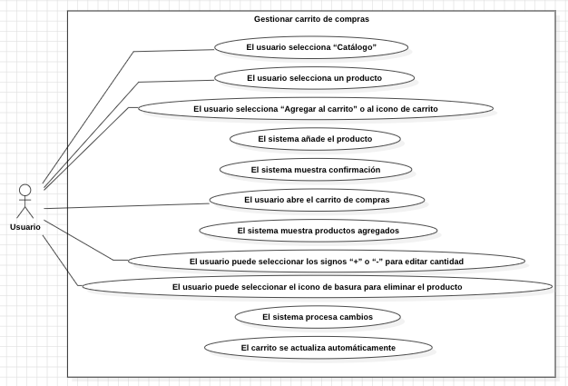

Referencia |  | CU 017
Caso de Uso: |  | Realizar proceso de compra
Fecha: |  | 12 de Diciembre del 2025
Version: |  | 1
Autor: |  | Mariana Zukin, Anyela Sosa, Monica Robledo, Gabriel Olaya
Actor: |  | Usuario
Tipo de caso: |  | Primario
Descripción: |  | Permite al usuario realizar la compra de productos seleccionados del catálogo, incluyendo la gestión del carrito, el ingreso de datos personales, la selección y validación del método de pago, y la generación del comprobante de compra.
Referencias cruzadas | Casos de uso con que se relaciona | Incluye: Validar pago  CU 018 Generar ticket de compra  CU 029 ver pedidos  Extiende: Ninguno
Referencias cruzadas | Requerimientos funcionales | RF-014: El sistema debe mostrar el carrito de compra.  RF-017: El sistema debe permitir realizar el proceso de compra.  RF-029: El sistema debe enviar y permitir ver la información del pedido al vendedor.  RF-018: El sistema debe generar y mostrar el ticket de compra.
Precondiciones: |  | - El usuario debe haber iniciado sesión.  - El carrito de compras debe contener al menos un producto.  - El sistema debe estar en funcionamiento.
Flujo Principal, Básico o Normal (Escenario Principal): |  | - El usuario abre el carrito de compras.  - El sistema muestra los productos y el total.  - El usuario selecciona “comprar”.  - El sistema muestra el formulario de compra.  - El usuario ingresa los datos personales solicitados en el formulario.  - El usuario selecciona método de pago.  - El sistema verifica método de pago.  - El sistema valida pago.  - El sistema registra la compra.  - El sistema envía la información del pedido al vendedor.  - El sistema genera el ticket de compra.  - El usuario ve el ticket de compra.  - El usuario selecciona “cerrar” o “guardar” el ticket.  - El sistema ejecuta la acción elegida.
Flujos alternativos (Excepciones) - como un else |  | A1. Carrito vacío  2.a El sistema detecta que el carrito está vacío.  2.a.1 El sistema muestra el mensaje: “No hay productos en el carrito”.  A2. Datos personales incompletos  5.a El sistema detecta campos obligatorios vacíos.  5.a.1 El sistema solicita completar la información requerida.  A3. Pago rechazado  8.a El sistema detecta que el pago no fue aprobado.  8.a.1 El sistema muestra el mensaje: “El pago fue rechazado, intente nuevamente”.  A4. Error al registrar la compra  9.a El sistema presenta un error al registrar la compra.  9.a.1 El sistema muestra el mensaje: “No fue posible completar la compra”.
PostCondiciones: |  | - La compra queda registrada correctamente en el sistema.  - El vendedor recibe la información del pedido.  - El usuario obtiene el ticket de compra.
Frecuencia esperada |  | Alta
Prioridad |  | Alta
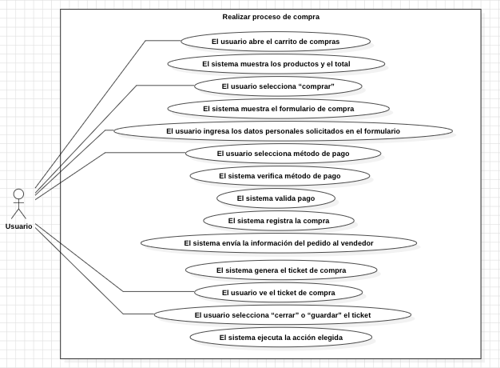

Referencia |  | CU 019
Caso de Uso: |  | Enviar PQR
Fecha: |  | 12 de Diciembre del 2025
Version: |  | 1
Autor: |  | Mariana Zukin, Anyela Sosa, Monica Robledo, Gabriel Olaya
Actor: |  | Usuario, Vendedor
Tipo de caso: |  | Primario
Descripción: |  | Permite al usuario y al vendedor enviar peticiones, quejas, reclamos o sugerencias (PQR) mediante un formulario disponible en la plataforma, el cual será recibido y gestionado por el administrador.
Referencias cruzadas | Casos de uso con que se relaciona | Incluye: CU 033 ver y responder PQRS  Extiende: Ninguno
Referencias cruzadas | Requerimientos funcionales | RF-019: El sistema debe permitir el envío de PQR por parte de usuarios y vendedores.
Precondiciones: |  | - El sistema debe estar en funcionamiento.  - El actor debe estar autenticado en la plataforma.  - El sistema debe contar con un canal de notificación activo.
Flujo Principal, Básico o Normal (Escenario Principal): |  | - El actor selecciona “Contáctenos”.  - El sistema muestra un formulario.  - El actor ingresa el mensaje correspondiente (petición, queja, reclamo, sugerencia).  - El actor envía el formulario.  - El sistema confirma y registra PQRS.  - El sistema envía notificación al Administrador.  - El actor espera respuesta del administrador.
Flujos alternativos (Excepciones) - como un else |  | A1. Campos obligatorios vacíos  3.a El sistema detecta que el formulario tiene campos obligatorios sin diligenciar.  3.a.1 El sistema solicita completar la información requerida.  A2. Error al registrar la PQR  5.a El sistema presenta un error al guardar la PQR.  5.a.1 El sistema muestra el mensaje: “No fue posible enviar la PQR, intente nuevamente”.
PostCondiciones: |  | - La PQR queda registrada en el sistema.  - El administrador recibe la notificación de la PQR.  - El actor puede recibir una respuesta posterior por parte del administrador.
Frecuencia esperada |  | Media
Prioridad |  | Alta
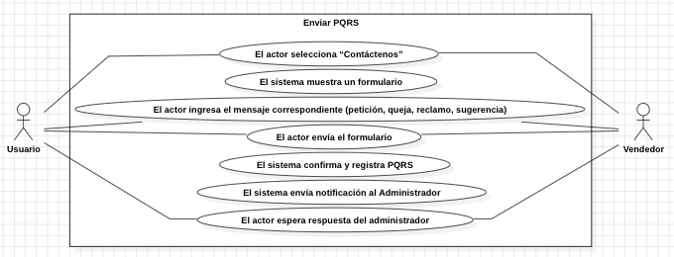

Referencia |  | CU 020
Caso de Uso: |  | Registrar negocio
Fecha: |  | 12 de Diciembre del 2025
Version: |  | 1
Autor: |  | Mariana Zukin, Anyela Sosa, Monica Robledo, Gabriel Olaya
Actor: |  | Vendedor
Tipo de caso: |  | Primario
Descripción: |  | Permite que un vendedor registre su negocio en la plataforma ingresando la información requerida, la cual será evaluada por el administrador para su aprobación o rechazo.
Referencias cruzadas | Casos de uso con que se relaciona | Incluye: CU 035 Aceptar o rechazar negocios  Extiende: Ninguno
Referencias cruzadas | Requerimientos funcionales | RF-020: El sistema debe permitir al vendedor registrar un negocio
Precondiciones: |  | - El vendedor debe tener el negocio ya fijo en el mercado de las pulgas de San Alejo.  - El sistema debe estar en funcionamiento.
Flujo Principal, Básico o Normal (Escenario Principal): |  | - El vendedor selecciona “Registrar negocio”.  - El sistema muestra el formulario de registro.  - El vendedor ingresa información personal y del negocio.  - El sistema valida la información.  - El sistema guarda el registro del negocio.  - El sistema envía notificación al administrador.  - El vendedor recibe confirmación de envío de solicitud.  - El vendedor espera respuesta del administrador.
Flujos alternativos (Excepciones) - como un else |  | A1. Información incompleta o inválida  4.a El sistema detecta campos obligatorios vacíos o datos incorrectos.  4.a.1 El sistema solicita corregir o completar la información antes de continuar.  A2. Negocio ya registrado  4.b El sistema detecta que el negocio ya existe en la base de datos.  4.b.1 El sistema muestra el mensaje: “El negocio ya se encuentra registrado”.
PostCondiciones: |  | - El negocio queda registrado con estado “Pendiente de aprobación”.  - El administrador recibe la solicitud de registro del negocio.  - El vendedor puede consultar posteriormente el estado de su solicitud.
Frecuencia esperada |  | Alta
Prioridad |  | Alta
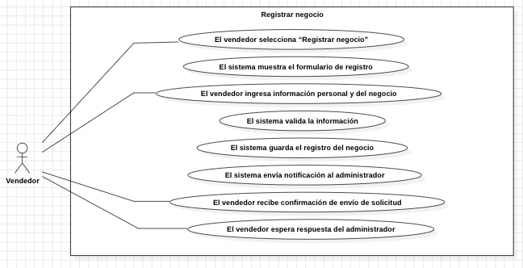

Referencia |  | CU 021
Caso de Uso: |  | Administrar perfil del negocio
Fecha: |  | 12 de Diciembre del 2025
Version: |  | 1
Autor: |  | Mariana Zukin, Anyela Sosa, Monica Robledo, Gabriel Olaya
Actor: |  | Vendedor
Tipo de caso: |  | Primario
Descripción: |  | Permite al vendedor gestionar los datos principales de su negocio, incluyendo la actualización de información y la eliminación del negocio, siempre y cuando el negocio haya sido previamente aprobado por el administrador.
Referencias cruzadas | Casos de uso con que se relaciona | Incluye: Ninguno.  Extiende: CU 022 Actualizar perfil del negocio  CU 023 Eliminar negocio
Referencias cruzadas | Requerimientos funcionales | RF-021: El sistema debe mostrar el perfil actual del negocio.  RF-022: El sistema debe permitir al vendedor actualizar los datos del negocio.  RF-023: El sistema debe permitir al vendedor eliminar su negocio.
Precondiciones: |  | - El negocio debe estar aprobado por el administrador.  - El vendedor debe haber iniciado sesión en el sistema.  - El sistema debe estar en funcionamiento.
Flujo Principal, Básico o Normal (Escenario Principal): |  | - El sistema muestra la información actual.  - El vendedor selecciona una acción “Actualizar” o “Eliminar negocio”  - El vendedor selecciona “Actualizar”  - El sistema muestra formulario editable.  - El vendedor actualiza los datos.  - El sistema valida y guarda la información.  - El vendedor ve el perfil actualizado  - El vendedor selecciona “Eliminar negocio”.  - El sistema pide confirmación.  - El vendedor confirma la acción.  - El sistema elimina el negocio.  - El sistema notifica al administrador del cambio.
Flujos alternativos (Excepciones) - como un else |  | A1. Datos inválidos al actualizar el negocio  6.a El sistema detecta información incorrecta o incompleta.  6.a.1 El sistema solicita corregir los datos antes de guardar los cambios.  A2. Cancelación de eliminación del negocio  9.a El vendedor selecciona “Cancelar” cuando el sistema solicita confirmación.  9.a.1 El sistema regresa al perfil del negocio sin realizar la eliminación.  A3. Error al eliminar el negocio  11.a El sistema presenta un error al eliminar el negocio.  11.a.1 El sistema muestra el mensaje: “No fue posible eliminar el negocio”.
PostCondiciones: |  | - Los datos del negocio pueden haber sido actualizados correctamente.  - El negocio puede haber sido eliminado del sistema si el vendedor confirmó la acción.  - El administrador queda notificado de los cambios realizados.
Frecuencia esperada |  | Alta
Prioridad |  | Alta

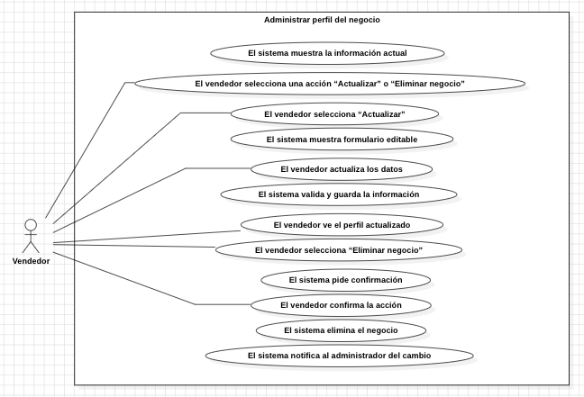

Referencia |  | CU 024
Caso de Uso: |  | Gestionar productos
Fecha: |  | 12 de Diciembre del 2025
Version: |  | 1
Autor: |  | Mariana Zukin, Anyela Sosa, Monica Robledo, Gabriel Olaya
Actor: |  | Vendedor
Tipo de caso: |  | Primario
Descripción: |  | El vendedor podrá ver todos sus productos, agregar productos, gestionar cantidades, editar información de productos y eliminar productos si lo desea.
Referencias cruzadas | Casos de uso con que se relaciona | Incluye: CU 025 Agregar productos  CU 026 Modificar producto  CU 010 Consultar productos  Extiende: CU 027 Eliminar producto  CU 028 Consultar stock
Referencias cruzadas | Requerimientos funcionales | RF-024: El sistema debe permitir al vendedor gestionar sus productos.  RF-025: El sistema debe permitir agregar nuevos productos.  RF-026: El sistema debe permitir modificar la información de los productos.  RF-027: El sistema debe permitir eliminar productos.  RF-028: El sistema debe permitir consultar y actualizar el stock de productos.
Precondiciones: |  | - El vendedor debe haber iniciado sesión.  - El negocio del vendedor debe estar aprobado por el administrador.  - El sistema debe estar en funcionamiento.
Flujo Principal, Básico o Normal (Escenario Principal): |  | - El vendedor accede al módulo de gestión de productos.  - El vendedor selecciona una acción  - El vendedor selecciona “Agregar producto”.  - El sistema muestra un formulario.  - El vendedor ingresa nombre, precio, descripción, categoría, fotos y stock.  - El sistema valida la información.  - El sistema registra el producto.  - El sistema muestra al usuario los productos en el catálogo.  - El vendedor selecciona un producto.  - El vendedor selecciona “Editar”.  - El sistema muestra el formulario editable con la información del producto.  - El vendedor modifica los datos del producto.  - El sistema valida los cambios.  - El sistema actualiza el producto.  - El vendedor vuelve a seleccionar un producto.  - El vendedor selecciona “Eliminar”.  - El sistema pide confirmación.  - El vendedor confirma.  - El sistema elimina el producto.  - El vendedor selecciona “Consultar stock”.  - El sistema muestra la lista de productos, sus cantidades y estado.  - El vendedor puede añadir cantidades.  - El sistema actualiza stock.
Flujos alternativos (Excepciones) - como un else |  | A1. Información incompleta o inválida  6.a El sistema detecta campos obligatorios vacíos o datos incorrectos.  6.a.1 El sistema solicita completar o corregir la información antes de continuar.  A2. Producto duplicado  6.b El sistema detecta que el producto ya existe.  6.b.1 El sistema muestra el mensaje: “El producto ya se encuentra registrado”.  A3. Cancelación de eliminación del producto  17.a El vendedor selecciona “Cancelar”.  17.a.1 El sistema regresa al listado de productos sin eliminar el producto.  A4. Error al actualizar stock  23.a El sistema presenta un error al actualizar el stock.  23.a.1 El sistema muestra el mensaje: “No fue posible actualizar el stock”.
PostCondiciones: |  | - Los productos del vendedor quedan actualizados en el sistema.  - El catálogo refleja los cambios realizados.  - El stock de productos queda correctamente registrado.
Frecuencia esperada |  | Alta
Prioridad |  | Alta

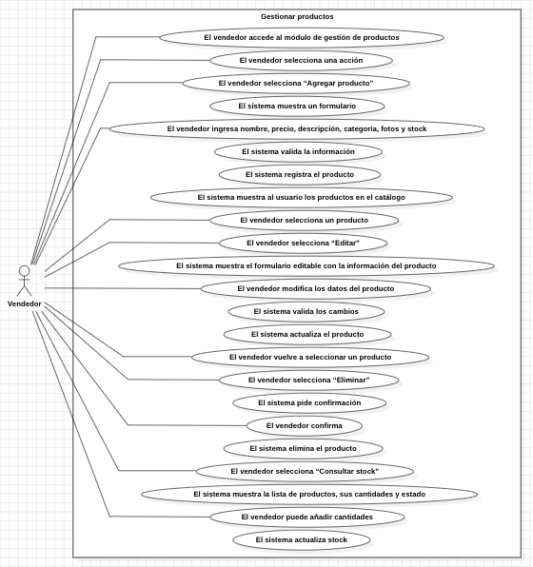

Referencia |  | CU 029
Caso de Uso: |  | Ver pedidos
Fecha: |  | 12 de Diciembre del 2025
Version: |  | 1
Autor: |  | Mariana Zukin, Anyela Sosa, Monica Robledo, Gabriel Olaya
Actor: |  | Vendedor
Tipo de caso: |  | Primario
Descripción: |  | Permite al vendedor visualizar todas las compras realizadas por los clientes hacia su negocio, consultar el detalle de cada pedido y actualizar el estado del pedido según corresponda.
Referencias cruzadas | Casos de uso con que se relaciona | Incluye: CU 017 Realizar procesos de compra  Extiende: Ninguno.
Referencias cruzadas | Requerimientos funcionales | RF-029: El sistema debe mostrar al vendedor la lista de pedidos recibidos.
Precondiciones: |  | - El vendedor debe haber iniciado sesión.  - El negocio del vendedor debe estar aprobado por el administrador.  - Deben existir pedidos asociados al negocio.
Flujo Principal, Básico o Normal (Escenario Principal): |  | - El vendedor selecciona “Pedidos”.  - El sistema muestra la lista de pedidos recibidos.  - El sistema muestra información detallada del pedido  - El vendedor podrá cambiar el estado del pedido según corresponda.  - El sistema valida y guarda datos de estado.
Flujos alternativos (Excepciones) - como un else |  | A1. No existen pedidos registrados  2.a El sistema detecta que no hay pedidos asociados al negocio.  2.a.1 El sistema muestra el mensaje: “No hay pedidos registrados”.  A2. Error al actualizar el estado del pedido  5.a El sistema presenta un error al guardar el estado del pedido.  5.a.1 El sistema muestra el mensaje: “No fue posible actualizar el estado del pedido”.
PostCondiciones: |  | - El vendedor puede visualizar los pedidos realizados por los clientes.  - El estado del pedido queda actualizado en el sistema.
Frecuencia esperada |  | Alta
Prioridad |  | Alta

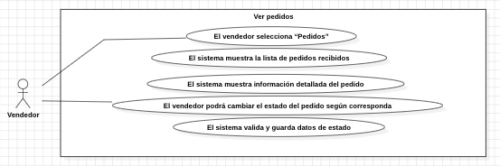

Referencia |  | CU 030
Caso de Uso: |  | Administrar perfil del administrador
Fecha: |  | 12 de Diciembre del 2025
Version: |  | 1
Autor: |  | Mariana Zukin, Anyela Sosa, Monica Robledo, Gabriel Olaya
Actor: |  | Administrador
Tipo de caso: |  | Primario
Descripción: |  | Permite al administrador visualizar y gestionar los datos de su perfil, incluyendo actualización de información personal o eliminación de su cuenta.
Referencias cruzadas | Casos de uso con que se relaciona | Incluye:  Extiende: CU 031 Modificar datos de administrador  CU 032 Eliminar cuenta de administrador
Referencias cruzadas | Requerimientos funcionales | RF-030: El sistema debe mostrar la información del perfil del administrador.  RF-031: El sistema debe permitir al administrador modificar sus datos personales.  RF-032: El sistema debe permitir al administrador eliminar su cuenta.
Precondiciones: |  | - El administrador debe haber iniciado sesión.  - El sistema debe estar en funcionamiento.
Flujo Principal, Básico o Normal (Escenario Principal): |  | - El administrador selecciona “Perfil”.  - El sistema muestra la información actual.  - El administrador selecciona la acción a realizar  - El administrador selecciona “Modificar perfil”.  - El sistema muestra formulario editable.  - El administrador actualiza los datos.  - El sistema valida y guarda la información.  - El administrador selecciona “Eliminar cuenta”.  - El sistema solicita confirmación.  - El administrador confirma la acción.  - El sistema elimina la cuenta.
Flujos alternativos (Excepciones) - como un else |  | A1. Datos inválidos al modificar el perfil  7.a El sistema detecta información incorrecta o incompleta.  7.a.1 El sistema solicita corregir los datos antes de guardar los cambios.  A2. Cancelación de eliminación de cuenta  9.a El administrador selecciona “Cancelar”.  9.a.1 El sistema regresa al perfil del administrador sin eliminar la cuenta.
PostCondiciones: |  | - Los datos del perfil del administrador pueden haber sido actualizados.  - La cuenta del administrador puede haber sido eliminada permanentemente si se confirmó la acción.
Frecuencia esperada |  | Baja
Prioridad |  | Alta
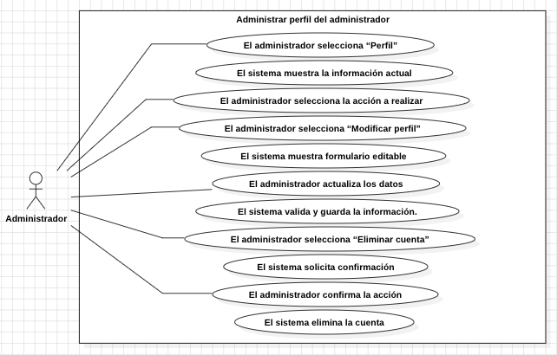

Referencia |  | CU 033
Caso de Uso: |  | Ver y responder PQRS
Fecha: |  | 12 de Diciembre del 2025
Version: |  | 1
Autor: |  | Mariana Zukin, Anyela Sosa, Monica Robledo, Gabriel Olaya
Actor: |  | Administrador
Tipo de caso: |  | Primario
Descripción: |  | Permite al administrador visualizar las peticiones, quejas, reclamos y sugerencias (PQRS) enviadas por usuarios y vendedores, y generar respuestas oficiales que serán notificadas a los remitentes.
Referencias cruzadas | Casos de uso con que se relaciona | Incluye: CU 019 Enviar PQRS  Extiende: Ninguno
Referencias cruzadas | Requerimientos funcionales | RF-62: El sistema debe permitir al administrador ver y responder PQRS.
Precondiciones: |  | - El administrador debe haber iniciado sesión.  - Deben existir PQRS registradas en el sistema.  - El sistema debe estar en funcionamiento.
Flujo Principal, Básico o Normal (Escenario Principal): |  | - El administrador selecciona “PQRS”.  - El sistema muestra PQRS enviados por usuarios y vendedores.  - El administrador diligencia la respectiva respuesta.  - El administrador envía respuesta.  - El sistema valida y guarda respuesta.  - El sistema envía notificación al usuario o vendedor.
Flujos alternativos (Excepciones) - como un else |  | A1. No existen PQRS registradas  2.a El sistema detecta que no hay PQRS pendientes o registradas.  2.a.1 El sistema muestra el mensaje: “No existen PQRS registradas”.  A2. Error al guardar la respuesta  5.a El sistema presenta un error al almacenar la respuesta.  5.a.1 El sistema muestra el mensaje: “No fue posible guardar la respuesta”.
PostCondiciones: |  | - La PQRS queda respondida y registrada en el sistema.  - El usuario o vendedor recibe la notificación con la respuesta del administrador.
Frecuencia esperada |  | Media
Prioridad |  | Alta
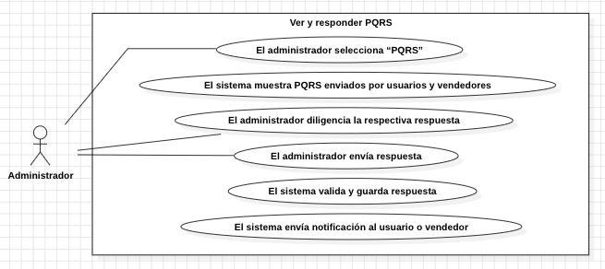

Referencia |  | CU 034
Caso de Uso: |  | Gestionar negocios
Fecha: |  | 12 de Diciembre del 2025
Version: |  | 1
Autor: |  | Mariana Zukin, Anyela Sosa, Monica Robledo, Gabriel Olaya
Actor: |  | Administrador
Tipo de caso: |  | Primario
Descripción: |  | Permite al administrador gestionar todas las solicitudes aceptando o rechazando, consultar la lista de los negocios y consultar las ventas.
Referencias cruzadas | Casos de uso con que se relaciona | Incluye: CU 035 Aceptar o rechazar negocio  Extiende: CU 036 Consultar lista de negocios  CU 037 Consultar ventas
Referencias cruzadas | Requerimientos funcionales | RF-034: El sistema debe permitir gestionar los negocios  RF-035: El sistema debe permitir aprobar o rechazar solicitudes de negocios.  RF-036: El sistema debe generar y mostrar la lista de negocios aprobados.  RF-037: El sistema debe permitir al administrador consultar las ventas realizadas por negocio.
Precondiciones: |  | - El administrador debe haber iniciado sesión.  - Deben existir solicitudes de registro de negocios.  - El sistema debe estar en funcionamiento.
Flujo Principal, Básico o Normal (Escenario Principal): |  | - El administrador selecciona “Gestionar negocios”.  - El sistema muestra tres secciones.  - El administrador selecciona cualquiera de las secciones.  - El administrador selecciona “Solicitudes”.  - El sistema muestra las solicitudes de registros de negocios.  - El administrador elige aprobar o rechazar.  - El sistema registra la decisión.  - El sistema notifica al vendedor.  - El sistema da acceso al vendedor a su panel según decisión.  - El sistema realiza una lista de los negocios aprobados.  - El administrador puede consultar negocios.  - El administrador selecciona “Lista de negocios”.  - El sistema muestra la lista de los negocios aprobados.  - El administrador puede consultar ventas.  - El administrador selecciona “Ventas”.  - El sistema muestra una lista de las ventas realizadas.  - El administrador filtra por negocio.  - El sistema actualiza la información.
Flujos alternativos (Excepciones) - como un else |  | A1. No existen solicitudes de negocios  5.a El sistema detecta que no hay solicitudes pendientes.  5.a.1 El sistema muestra el mensaje: “No existen solicitudes de negocios pendientes”.  A2. Error al registrar la decisión  7.a El sistema presenta un error al guardar la decisión del administrador.  7.a.1 El sistema muestra el mensaje: “No fue posible registrar la decisión”.  A3. No existen ventas registradas  16.a El sistema detecta que no existen ventas registradas.  16.a.1 El sistema muestra el mensaje: “No hay ventas registradas”.
PostCondiciones: |  | - Las solicitudes de negocios quedan aprobadas o rechazadas según la decisión del administrador.  - La lista de negocios aprobados se mantiene actualizada.  - El administrador puede consultar las ventas por negocio.
Frecuencia esperada |  | Alta
Prioridad |  | Alta
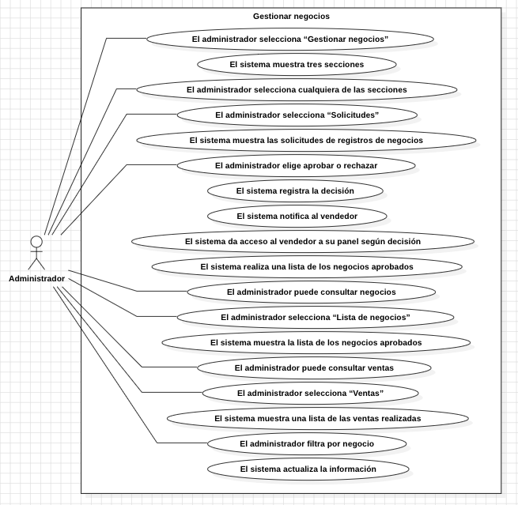

Referencia |  | CU 039
Caso de Uso: |  | Consultar notificaciones
Fecha: |  | 12 de Diciembre del 2025
Version: |  | 1
Autor: |  | Mariana Zukin, Anyela Sosa, Monica Robledo, Gabriel Olaya
Actor: |  | Usuario, vendedor, Administrado
Tipo de caso: |  | Primario
Descripción: |  | Permite a los actores del sistema (usuario, vendedor y administrador) revisar las notificaciones generadas por el sistema, así como consultar el detalle de cada una.
Referencias cruzadas | Casos de uso con que se relaciona | Incluye: Ninguno  Extiende: Ninguno
Referencias cruzadas | Requerimientos funcionales | RF-039: El sistema debe generar notificaciones para los actores del sistema.
Precondiciones: |  | - El actor debe haber iniciado sesión.  - El sistema debe estar en funcionamiento.  - Deben existir notificaciones generadas para el actor.
Flujo Principal, Básico o Normal (Escenario Principal): |  | - El actor selecciona “Notificaciones”.  - El sistema muestra la lista de notificaciones.  - El actor selecciona una notificación.  - El sistema muestra detalles.
Flujos alternativos (Excepciones) - como un else |  | A1. No existen notificaciones  2.a El sistema detecta que no hay notificaciones disponibles.  2.a.1 El sistema muestra el mensaje: “No tienes notificaciones pendientes”.  A2. Error al cargar notificaciones  2.b El sistema presenta un error al cargar la lista de notificaciones.  2.b.1 El sistema muestra el mensaje: “No fue posible cargar las notificaciones”.
PostCondiciones: |  | - El actor visualiza las notificaciones del sistema.
Frecuencia esperada |  | Alta
Prioridad |  | Alta
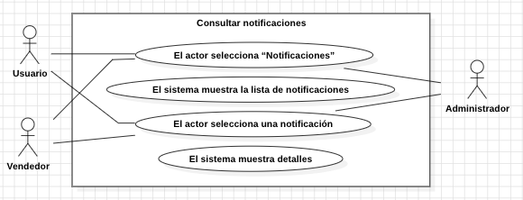

Referencia |  | CU 040
Caso de Uso: |  | Cerrar sesión
Fecha: |  | 12 de Diciembre del 2025
Version: |  | 1
Autor: |  | Mariana Zukin, Anyela Sosa, Monica Robledo, Gabriel Olaya
Actor: |  | Usuario, vendedor, Administrado
Tipo de caso: |  | Secundario
Descripción: |  | Permite a cualquier actor del sistema cerrar la sesión activa de forma segura y regresar a la pantalla principal de la plataforma.
Referencias cruzadas | Casos de uso con que se relaciona | Incluye: Ninguno  Extiende: Ninguno
Referencias cruzadas | Requerimientos funcionales | RF-040: El sistema debe permitir cerrar la sesión activa del actor.
Precondiciones: |  | - El actor debe haber iniciado sesión.  - El sistema debe estar en funcionamiento.
Flujo Principal, Básico o Normal (Escenario Principal): |  | - El actor selecciona “Cerrar sesión”.  - El sistema cierra la sesión.  - El sistema redirige a la pantalla principal.
Flujos alternativos (Excepciones) - como un else |  | A1. Error al cerrar sesión  2.a El sistema presenta un error al intentar cerrar la sesión.  2.a.1 El sistema muestra el mensaje: “No fue posible cerrar la sesión”.
PostCondiciones: |  | - La sesión del actor queda finalizada.  - El actor no puede acceder a funcionalidades protegidas sin volver a iniciar sesión.
Frecuencia esperada |  | Alta
Prioridad |  | Alta
